Форма описания активного метода обучения.

Описание активного методы обучения
 | Название метода | «Машина времени»
 | Этап образовательного мероприятия/ урока/ занятия | Проработка содержания темы
 | Количество участников | 10
 | Цели задачи использования метода | Цель:  Активное восприятие, конкретизация и систематизация информации по теме занятия.  Задачи:  - Развивать у учащихся способность к практическому применению знакомого материала в реальной ситуации.  - Поощрять готовность к взаимопомощи и сотрудничеству в сложных ситуациях.
 | Продолжительность проведения | 35 минут
 | Необходимые материалы (канцелярские товары и др.), которые понадобятся для успешного проведения метода | Мультимедийная презентация,  светодиодная гирлянда,  музыкальное сопровождение («Зодиак» -электронная музыка, 1980)  Справочная литература (если есть возможность - интернет)  карта России,  флажки,  информации и картинки обереговых кукол,  материалы для изготовления куклы-оберега.
 | Предварительная подготовка (если требуется) | Подготовить реквизит:  Создать машину времени – подготовить мультимедийную презентацию и светодиодную гирлянду, музыкальное сопровождение.  Собрать справочную литературу или сделать папку – подборку о куклах-оберегах (информация и картинки кукол, технологические карты).  Ссылки на интернет-ресурсы о куклах-оберегах.  Карта России и флажки, для обозначения мест путешествия.  Материалы для изготовления обереговых кукол: лоскутки, нитки, пряжа, вата, бусинки, проволока, лыко, тесьма.
 | Подробная технология проведения | Педагог предлагает учащимся отправиться в прошлое на машине времени и посмотреть, как делали куклы-обереги в разных краях нашей большой страны. Каждая группа учащихся выбирает место на карте России, куда отправляется, затем изучив справочную литературу или интернет-ресурсы, узнают, какие куклы-обереги делали в этой местности в прошлые годы, изготавливают эту куклу из подходящего материала, тем же способом, как делали её раньше. Затем каждая группа учащихся представляет своих кукол и ту информацию, что узнали о них.
 | Инструкции модератора обучающимся для реализации или в ходе проведения АМО | Педагог: «Дорогие мастерицы, мне очень приятно сообщить вам, что изобретена машина времени, и мы можем посетить те места, которые захотим. Недавно вы узнали, что у народов нашей большой и замечательной страны есть свои куклы-обереги. Предлагаю отправиться в прошлое и посмотреть своими глазами, как изготовляли обереговых кукол наши предки. Мы снарядим экспедиционные группы, которые выберут то место, куда им захочется поехать и отметят его на карте России флажком. Когда все будут готовы, мы отправимся в путешествие. Не забудьте захватить в путешествие и справочный материал, изображения обереговых кукол, чтобы сравнить, как делали раньше и как делают этих кукол сейчас. Готовы? Отправляемся!»  Педагог включает мультимедийную презентацию и светодиодную гирлянду. Звучит электронная музыка группы «Зодиак» 1980 г. В презентации можно показать разные анимационные цветовые эффекты.  Педагог раздает информационный и наглядный материал каждой группе или помогает выйти в интернет: «Экспедиционные группы прибыли в выбранное ими место. Посмотрите внимательно на то, что вас окружает. Изучите обстановку. Узнайте, как изготавливали кукол наши предки в далеком прошлом. Научитесь этому мастерству. Создайте похожую куклу-оберег для себя или своих близких. Создавая куклу, думайте о добром, светлом, с благодарностью к тому, для кого создаете эту куклу-оберег. Приступайте к работе, время не ждет. Скоро наша машина времени вернется в 201_ год, а нам еще предстоит много сделать. Удачи и творческих успехов вам, рукодельницы!»  Учащиеся ищут необходимую информацию о куклах-оберегах, выбирают ту куклу, которую будут изготовлять, подбирают технологическую карту для изготовления этой куклы, изготавливают куклу-оберег.  Педагог: «Внимание, внимание, наша машина времени возвращает нас в настоящее время. Будьте готовы отправиться немедленно»  Учащиеся убирают материалы, справочные пособия, наглядный материал, оставляя только созданных ими обереговых кукол, пока звучит музыка. Затем педагог предлагает им: «Дорогие мастерицы, вот вы и вернулись из путешествия во времени, да не с пустыми руками, а замечательными куклами-оберегами. Коротко расскажите о своем путешествии, что вы видели, что узнали, какую куклу-оберег изготовили»  Из каждой группы выступает один челок, рассказывая о том, что нового они узнали о куклах-оберегах, все учащиеся показывают своих кукол.  Педагог: «Замечательное у нас получилось путешествие! Мы не только узнали, как и для чего создавали куклы-обереги наши предки, но и сами создали удивительную куклу. Пусть она бережет ваш покой и покой того, для кого вы её создавали! Счастья вам, мастерицы!»
 | Примечание (что важно знать или учитывать модератору при использовании данного метода) | Педагог должен создать на занятии атмосферу таинственности, чтобы у детей появилось восхищение историей кукол-оберегов, мастерством наших предков, которые без иглы и ножниц из различных бросовых материалов могли создать куклу, которая сохранилась в веках.
 | Варианты проведения метода | Если на занятии позволяет время и оборудование, то учащиеся сами могут создать небольшую мультимедийную презентацию по той информации и наглядности, которую смогли найти в интернете.
Приложение
Здесь Вы можете представить необходимые приложения для проведения метода.
(это могут быть примеры раздаточного или дополнительного материала, заготовки и шаблоны, реквизит, требующийся для проведения метода, ссылки на необходимые ресурсы или источники)
Слайды из мультимедийной презентации:

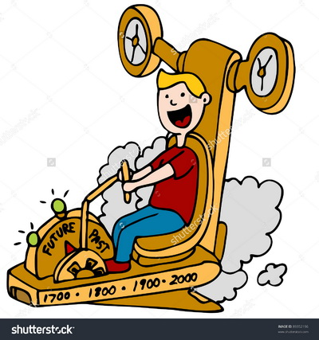
http://image.shutterstock.com/z/stock-vector-an-image-of-a-man-using-a-time-machine-89352196.jpg
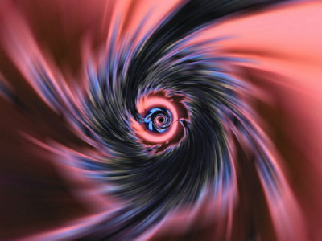

http://cdn1.vesti.ru/p/o_808866.jpg?582058810
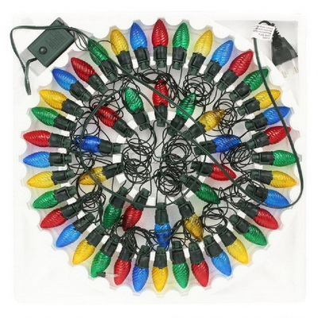

http://kupi-na-dom.ru/wp-content/uploads/2015/06/1377228.jpg

Светомузыка в кабинете создана при помощи гирляды.
http://images.vfl.ru/ii/1386763241/3d952856/3733581.jpg
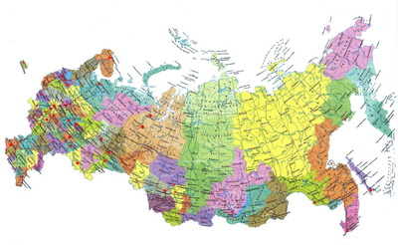

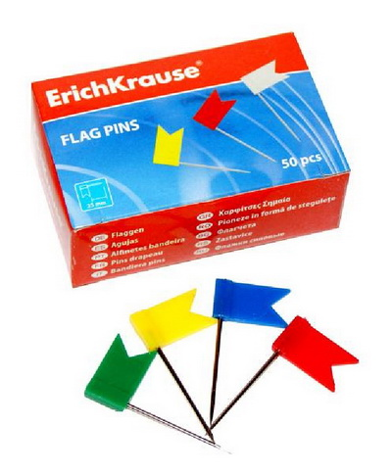

Информация и изображения обереговых кукол

http://present5.com/docs/russkie_tradicii_i_obryady_images/russkie_tradicii_i_obryady_37.jpg

http://data2.gallery.ru/albums/gallery/24716-5073e-4878238-m750x740.jpg

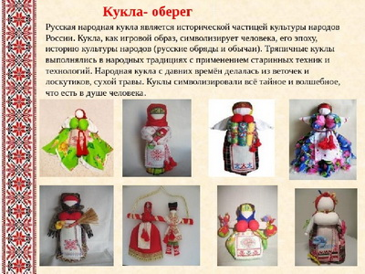
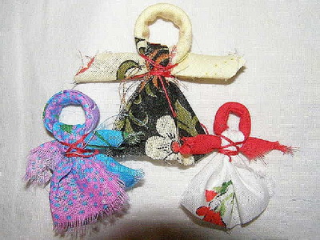

Информация о куклах-оберегах:

http://letopisi.org/index.php/%D0%9A%D1%83%D0%BA%D0%BB%D1%8B-%D0%BE%D0%B1%D0%B5%D1%80%D0%B5%D0%B3%D0%B8

http://letopisi.org/index.php/%D0%9A%D1%83%D0%BA%D0%BB%D1%8B-%D0%BE%D0%B1%D0%B5%D1%80%D0%B5%D0%B3%D0%B8
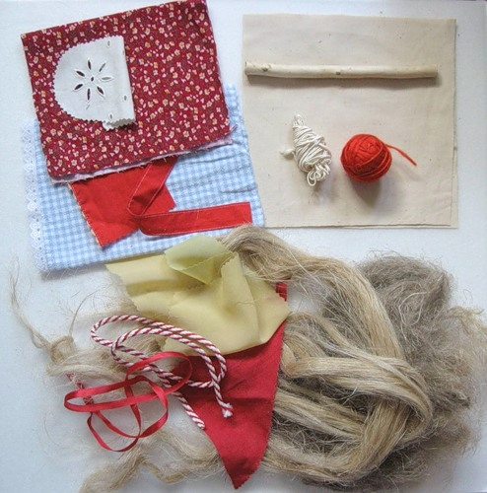

Материал для изготовления куклы-оберега

Технологические карты по изготовлению куклы-оберега
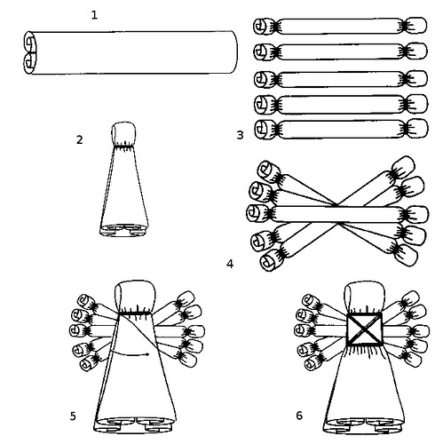

http://icqprosto.ru/wp-content/uploads/media/%D0%9D%D0%B0%D1%80%D0%BE%D0%B4%D0%BD%D0%B0%D1%8F-%D0%BA%D1%83%D0%BA%D0%BB%D0%B0-%D0%94%D0%B5%D1%81%D1%8F%D1%82%D0%B8%D1%80%D1%83%D1%87%D0%BA%D0%B0-%E2%80%93-%D0%BF%D0%BE%D0%BC%D0%BE%D1%89%D0%BD%D0%B8%D1%86%D0%B0-%D0%B2-%D0%B4%D0%B5%D0%BB%D0%B0%D1%85/image1.jpeg

http://bebygarden.ru/wp-content/uploads/2013/07/kukla1.jpg

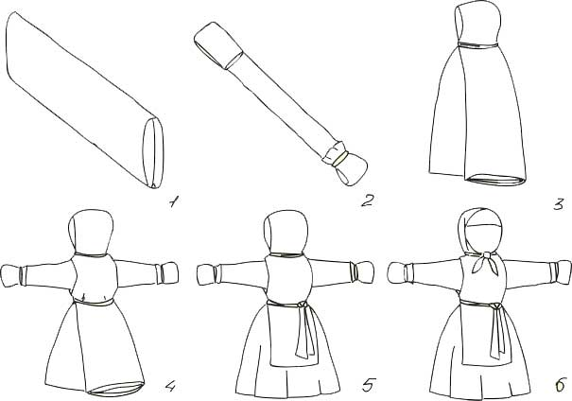

https://yandex.ru/images/search?text=%D1%82%D0%B5%D1%85%D0%BD%D0%BE%D0%BB%D0%BE%D0%B3%D0%B8%D1%87%D0%B5%D1%81%D0%BA%D0%B8%D0%B5%20%D0%BA%D0%B0%D1%80%D1%82%D1%8B%20%D0%BF%D0%BE%20%D0%B8%D0%B7%D0%B3%D0%BE%D1%82%D0%BE%D0%B2%D0%BB%D0%B5%D0%BD%D0%B8%D1%8E%20%D0%BA%D1%83%D0%BA%D0%BB%D1%8B-%D0%BE%D0%B1%D0%B5%D1%80%D0%B5%D0%B3%D0%B0&stype=image&lr=19&noreask=1&source=wiz – технологические карты по изготовлению кукол-оберегов

________________________________________________
© Международный Институт Развития «ЭкоПро», 2012
© Образовательный портал «Мой университет»
© И.Л.Арефьева, Т.В.Лазарев, 2012

